Efektīvākā klases audzināšanas stunda
2014./2015.m.g.
Klase: 1.b
Temats: Atpūta pie ūdens
Sagatavoja: Anželika Plotņikova
1. Mērķis: | sekmēt skolēnu izpratni par uzvedības noteikumu ievērošanas nepieciešamību vasarā (pie ūdens)
2. Uzdevumi: | 1) saprast, ka ūdens tuvumā var atrasties tikai pieaugušo uzraudzībā;  2) apzināties, kas apdraud drošību pie ūdens;  3) apzināties pārgalvīgas rīcības sekas;
3. Klases stundas plāns: | 1. Pārrunas klasē. Atpūta pie ūdens.  2. Ieteicama filmas «Bīstamā robeža: 2.daļa "Pamestā peldvieta"» noskatīšanās.  3. Atgādināsim bērniem par drošību vasarā!  4. Darbs pāros. Skolēni raksturo dažādas situācijas.  5. Darbs grupā. Uzrakstīt īsu stāstu par peldēšanos un ilustrēt to.
4. Skolēnu iesaistīšana klases stundas sagatavošanas procesā: | Plakātu veidošana „Atpūta pie ūdens”
5. Metodes: | Pārrunas, darbs pāros, darbs grupā, situāciju analīze.
6. IT izmantošana | Dators, projektors
7. Refleksija: | Darbs grupā. Uzrakstīt īsu stāstu par peldēšanos un ilustrēt to.  Grupas dalās pieredzē, pastāstot par drošības noteikumiem, kas jāievēro katrā situācijā.
8.Literatūras/interneta avoti | https://www.youtube.com/watch?v=sDvh5N1KTv4  http://bezopasnost-detej.ru/kartinki-po-bezopasnosti-dlya-detej/108-bezopasnost-letom-kartinki  http://visc.gov.lv/vispizglitiba/saturs/dokumenti/metmat/drosiba_1_4_klasei.pdf
9. Pielikumi ( klases stundas materiāli)

Klases stundas konspekts
Stundas gaita :

1. Pārrunas klasē. Atpūta pie ūdens.

Лето – прекрасная пора для отдыха, а вода – чудесное средство оздоровления организма. Еще в древности люди знали чудодейственную силу купания и закалки человека водой, заповедью было «учиться плавать раньше, чем ходить».
Но купание приносит пользу лишь при разумном его использовании. Находиться в воде длительное время нельзя. Можно легко простудиться. Если вы чувствуете озноб, немедленно выходите из воды и сделайте короткую, но энергичную пробежку по берегу.
Продолжительность купания зависит от температуры воздуха и воды, от влажности воздуха и силы ветра. Наиболее благоприятные условия купания – ясная безветренная погода при температуре воздуха 25 и более градусов.
Начинать купание следует при температуре воды не ниже 18 градусов.
Наиболее приемлемые режимы купания:
Температура воды, С время купания, мин.
18 6-8
20 10-12
выше 20 до 15

Не рекомендуется купаться ранее чем через 1,5 часа после еды. Лучше всего купаться на официально открытых пляжах: они оборудованы и обеспечены необходимыми средствами для предупреждения несчастных случаев. Не забывайте, что детям разрешено купаться только в присутствии взрослых. Входите в воду осторожно, когда она дойдет вам до пояса, остановитесь и быстро окунитесь с головой, а потом уже плывите. Нагрузку на организм во время купания увеличивайте постепенно. Ни в коем случае нельзя доводить себя до озноба. При переохлаждении судороги сводят руки и ноги, человек теряет способность держаться на воде.
Не следует входить в воду уставшим, разгоряченным или вспотевшим. Сначала немного отдохните. Плавание – большая нагрузка на организм, требующая немалых сил.
Каждый должен знать особенности и опасные места водоемов, в которых они купаются.
Нельзя заплывать далеко, так как, не рассчитав свои силы, вы можете утонуть. Известны случаи, когда люди погибали оттого, что наступала усталость, и у них не хватало сил удержаться на воде. Если вы не уверены в своих силах, плавайте вдоль берега, не удаляясь от него.
Мало уметь плавать, надо еще и уметь отдыхать при купании. Научиться этому не трудно. Перевернитесь на спину, вытянув ноги и откинув голову назад так, чтобы вода не попадала в рот, нос, глаза, руки чуть разведите в стороны и поддерживайте тело на плаву. Учится этому способу лучше всего в спокойной обстановке, у берега.
Особенно опасно купаться вблизи гидростанций или больших водозаборных сооружений. Попав в течение, уходящее в горловины приемных труб, человек спастись не может.
Если, все-таки, приходиться купаться в незнакомом и необорудованном месте, примите меры предосторожности. В таком месте должны быть чистая вода, ровное песчаное дно и небольшая глубина. Важно, чтобы в нем не было сильного течения или водоворотов. Обследуйте дно, чтобы убедиться в отсутствии опасных предметов. Если купающихся несколько, то кто-то из них постоянно должен находиться на берегу.

2. Ieteicama filmas «Bīstamā robeža: 2.daļa "Pamestā peldvieta"» noskatīšanās.
https://www.youtube.com/watch?v=sDvh5N1KTv4

Skolotājs organizē pārrunas par filmā redzēto.

3. Atgādināsim bērniem par drošību vasarā!

Lai atpūta pie ūdens būtu droša, skolotājiem svarīgi ar bērniem pārrunāt šādus drošības noteikumus:

- Peldvietas ir jāizvēlas pareizi! Visdrošāk ir peldēties īpaši šim mērķim paredzētās vietās. Ja tādas nav, atcerieties, ka peldvietas krastam jābūt lēzenam, vēlams ar cietu pamatu. Upēs jāizvēlas vieta, kur ir vismazākā straume, tuvumā nav atvaru vai citu bīstamu vietu. Nepeldiet nepazīstamās vietās!

- Ejot peldēties, ņemiet līdzi draugu! Ja būsiet viens un uz ūdens radīsies problēmas, līdzās var nebūt citu cilvēku, kas spētu palīdzēt.

- Pirms peldēšanās brīdiniet savus draugus, ka neprotat peldēt. Nepārvērtējiet savus spēkus!

- Ja vizināsieties ar laivu, katamarānu vai citu peldlīdzekli, obligāti uzvelciet glābšanas vesti.

- Nepazīstamā vietā uzreiz neleciet ūdenī! Vispirms pārliecinieties, ka ūdens tilpne ir pietiekami dziļa, vai tās gultnē nav kādi akmeņi, nogrimuši asi priekšmeti, pret kuriem, lecot no augstuma, var gūt savainojumus.

- Ja esiet pārkarsis saulē, ūdenī ejiet lēnām, lai nebūtu strauja ķermeņa temperatūras maiņa, jo var sākties krampji.

- Ja esiet iekļuvis straumē, saglabājiet mieru, peldiet pa straumi uz priekšu, cenšoties nokļūt tuvāk krastam.

- Atrodoties uz matrača vai peldriņķa nepeldiet tālu no krasta, jo negaidot piepūšamais peldlīdzeklis var saplīst vai arī vējš var to iepūst dziļumā.

- Ūdenī nevajag jokojoties skaļi saukt «Palīgā! Slīkstu!», jo situācijā, kad tiešām būs vajadzīga palīdzība, neviens vairs Jums nepievērsīs uzmanību.

- Slīkstoša drauga glābšana var apdraudēt pašu glābēju, tādēļ pirms glābšanas uz ūdens jānovērtē situācija un savas iespējas. Visdrošākā ir glābšana no krasta, nelaimē nonākušajam pametot virvē iesietu glābšanas riņķi. Noderēs arī bumba vai kādi citi peldoši priekšmeti, kuri slīkstošajam palīdzētu noturēties virs ūdens.

4. Darbs pāros. Skolēni raksturo dažādas situācijas.

Картинки о безопасности летом на воде

Картинка о безопасности летом – купайтесь только в отведенных для этого местах
Купание в местах с непроверенным дном, в местах каменистых или заболоченных может оказаться очень опасным, поэтому купайтесь на оборудованных пляжах.

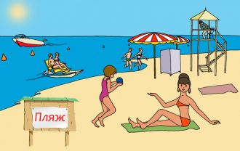

Картинка о безопасности – надувной матрас или автомобильная шина не предназначены для купания далеко от берега
Такие надувные плавучие средства как матрац, круг или автомобильная шина не являются теми предметами, с помощью которых можно заплывать на глубину, ведь достаточно тонкие стенки могут легко разорваться.
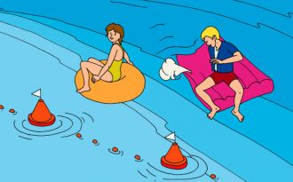

Безопасность летом, картинка об опасностях самодельных плавсредств
Использование самодельных плавсредств вдали от берега чрезвычайно опасно, так как такие непроверенные приспособления могут неадекватно управляться, особенно на волнах и при сильном течении, а также могут резко начать тонуть.
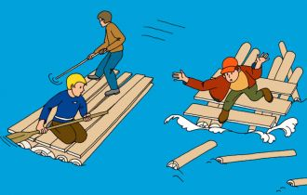

Картинки про опасность купания и ныряния в незнакомых местах
Непроверенное дно может содержать острые и режущие предметы, такие как осколки стекла, куски металла, металлические штыри. Заболоченная местность опасна водорослями, которые спутывают движения пловца и топким дном, которое не дает опоры и даже может засосать человека. Неглубокие места опасны для ныряльщика риском удариться головой, повредить позвоночник и получить другие травмы.
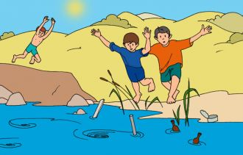
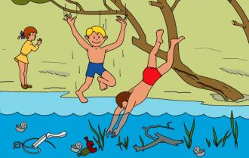

Картинка об опасности купания в шторм
Сильные волны и течение воды представляют собой большую опасность. Именно поэтому стоит избегать купания при плохой погоде.
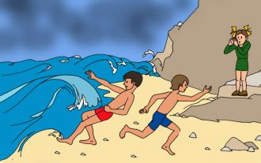

Картинка о безопасности летом - нельзя играть в местах, с которых можно упасть в воду
Места, с которых можно упасть в воду не должны использоваться для игр, а особенно если в воде неизвестная глубина, дно и быстрое течение. К таким местам относятся пирсы, волнорезы, мосты, набережные, причалы и другие подобные сооружения.
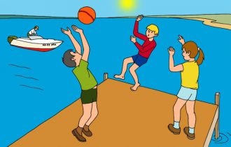

Картинка про безопасное купание – избегайте переохлаждения
Переохлаждение не только опасно риском получить простудное заболевание, но и вероятностью появления судорог, которые являются большим врагом пловца. Если вы почувствовали что замерзли или что мышцы хватают судороги, немедленно выйдите из воды, вытритесь и согрейтесь на солнце или оденьте одежду.
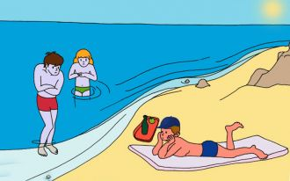

Картинка о плаванье летом – опасно подплывать к судам, катерам и моторным лодкам
При плаванье не заплывайте за буйки и не подплывайте близко к судам, поскольку вас может затянуть под винт.
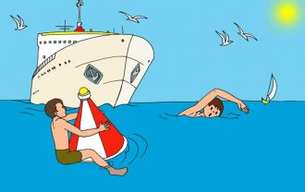

5. Darbs grupā. Uzrakstīt īsu stāstu par peldēšanos un ilustrēt to.

- Zēni jūrā peld ar piepūšamo matraci/ automobiļa riteņa kameru.
- Rotaļas ūdenī, bērni cits citu ķer.
- Zēns lec no paaugstinājuma.
- Pēc ilgstošas gulēšanas saulē draudzenes strauji skrien ūdenī.

Grupas dalās pieredzē, pastāstot par drošības noteikumiem, kas jāievēro katrā situācijā.

http://bezopasnost-detej.ru/kartinki-po-bezopasnosti-dlya-detej/108-bezopasnost-letom-kartinki

